A)
- Nom del institut
/ins/nom
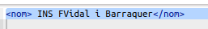
- Pàgina web del institut
/ins/web
- Nom dels cicles formatius
/ins/cicles/cicle/nom
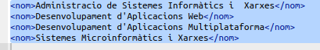
- abreviatura dels cicles formatius
/ins/cicles/cicle/@id
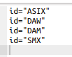
- Anys de publicació dels decrets de titol dels cicles formatius
/ins/cicles/cicle/decret/@any
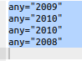
- cicles formatius de grau mitja ( s'ha d'obtenir el element cicle complert)
/ins/cicles/cicle[grau="Mitja"]/nom
- Nom dels cicles formatius de grau superior
/ins/cicles/cicle[grau="Superior"]/nom

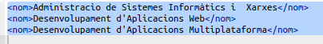

- Nom dels cicles formatius anteriors a 2010
/ins/cicles/cicle[decret/@any<2010]/nom
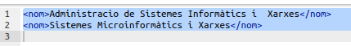
- Nom dels cicles formatius de 2008 o 2010
/ins/cicles/cicle[decret/@any=2010 or decret/@any=2008]/nom
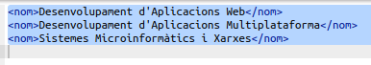
B)
- Nom de mòduls que s'imparteixen al institut.
/ins/moduls/modul/nom
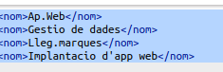
- Nom de mòduls del cicle DAW
ins/moduls/modul[cicles/cicle="DAW"]/nom
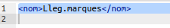
- Nom de mòduls que s'imparteixen en el segon curs de quasevol cicle.
ins/moduls/modul[curs=2]/nom
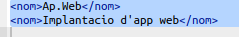
- Nom de mòduls de menos de 5 hores setmanals.
ins/moduls/modul[hores<5]/nom
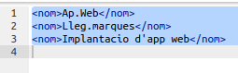
- Nom de mòduls que se imparteixen en el primer curs de DAW.
ins/moduls/modul[curs=1 and cicles/cicle="DAW"]/nom

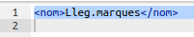

C)

- Nom de moduls del cicle Sistemes Microinformàtics i xarxes (en l'expressió final no han d'apareixer les sigles SMX)

ins/moduls/modul[cicles/cicle=/ins/cicles/cicle[nom="Sistemes Microinformàtics i Xarxes"]/@id]/nom

profe→ //moduls/modul[cicle=/ins/cicles/cicle[nom="Sistemes Microinformàtics i Xarxes"]/@id]/nom

no es -> /ins/cicles/cicle[grau="Mitja"]/nom
- Nom dels cicles que inclouen el modul "Llenguatge de marques i sistemes de gestió de informació"

ins/cicles/cicle[cicle/@id=ins/moduls/modul[nom="Lleg.marques" and nom="Gestio de dades"]/cicles/cicle]/nom

fet→ ins/cicles/cicle[@id=/ins/moduls/modul[nom="Lleg.marques" and "Gestio de dades"]/cicles/cicle]/nom

profe→ //cicles[@id=//modul[nom="Lleg.marques" and nom="Gestio de dades"]/cicles/cicle]

//cicles/cicle[@id=//modul[nom="Lleg.marques"]/cicles/cicle]/nom

- Nom dels mòduls de cicle de grau superior
ins/moduls/modul[cicles/cicle=/ins/cicles/cicle[grau="superior"]/@id]/nom

profe→ //moduls/modul[cicle=/ins/cicles/cicle[grau="superior"]/@id]/nom

- Nom dels mòduls dels cicles dels quals el decret es va aprovar al 2008
ins/moduls/modul[cicles/cicle=/ins/cicles/cicle[decret/@any=2008]/@id]/nom

profe→ //moduls/modul[cicle=/ins/cicles/cicle[decret/@any=2008]/@id]/nom

- Grau dels cicles amb mòduls de primer curs
ins/cicles/cicle[@id=/ins/moduls/modul[curs=1]/cicles/cicle]/grau
profe→ //cicles/cicle[@id=//modul[curs=1]/cicles/cicle]/grau

